小升初数学经典升学考试卷
一、填空。（16分，每空1分）
1、南水北调中线一期工程通水后，北京、天津、河北、河南四个省市沿线约60000000人将直接喝上水质优良的汉江水（横线上的数读作 ）。其中河北省年均调水量配额为三十四亿七千万立方米（横线上的数写作 ，省略亿位后面的尾数，约是 亿），
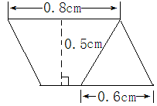
2、

直线上A点表示的数是（ ），B点表示的数写成小数是（ ），
C点表示的数写成分数是（ ）。
3、分数$\frac{8}{a}$的分数单位是（ ），当$a$等于（ ）时，它是最小的假分数。
4、如下图，把一个平行四边形剪成一个三角形和一个梯形。如果平行四边形的高是0.5厘米，那么三角形的面积是（ ）平方厘米，梯形的面积是（ ）平方厘米。
5、寒暑表中通常有两个刻度——摄氏度和华氏度，他们之间的换算关系是：摄氏度×$\frac{9}{5}$＋32＝华氏度。当5摄氏度时，华氏度的值是（ ）；当摄氏度的值是（ ）时，华氏度的值等于50。
6、赵明每天从家到学校上课，如果步行需要15分钟，如果骑自行车则只需要9分钟，他骑自行车的速度和步行的速度比是（ ）。
7、把一个高6.28厘米的圆柱的侧面展开得到一个正方形，这个圆柱的底面积是（ ）平方厘米。
8、按照下面图形与数的排列规律，下一个数应是（ ），第n个数是（ ）。
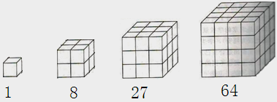

二、选择。（把正确答案的序号填在括号里）（16分、每题2分）
1、一根铁丝截成了两段，第一段长米，第二段占全长的。两端铁丝的长度比较（ ）
A、第一段长 B、第二段长 C、一样长 D、无法比较
2、数a大于0而小于1，那么把a、a${}^{2}$、$\frac{1}{a}$从小到大排列正确的是（ ）。
A、a＜a${}^{2}$＜$\frac{1}{a}$ B、 a＜$\frac{1}{a}$＜a${}^{2}$ C、 $\frac{1}{a}$＜a＜a${}^{2}$ D、a${}^{2}$＜a＜$\frac{1}{a}$
3、用同样大小的正方体摆成的物体，从正面看到，从上面看到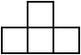，从左面看到（ ）。
A、 B、 C、 D、无法确定
4、一次小测验，甲的成绩是85分，比乙的成绩低9分，比丙的成绩高3分。那么他们三人的平均成绩是（ ）分。
A、91 B、87 C、82 D、94
5、从2、3、5、7这四个数中任选两个数，和是（ ）的可能性最大。
A、奇数 B、偶数 C、质数 D、合数
6、观察下列图形的构成规律，按此规律，第10个图形中棋子的个数为（ ）
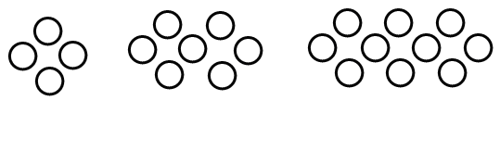

.
A．51 B．45 C．42 D．31
7、如果一个数恰好等于它的所有因数（本身除外）相加之和，那么这个数就是“完美数”．例如：6有四个因数1236，除本身6以外，还有123三个因数．6=1+2+3，恰好是所有因数之和，所以6就是“完美数”．下面的数中是“完美数”的是（ ）
A ．9 B． 12 C． 15 D．28
8、三个不同的质数mnp，满足m+n=p, 则mnp的最小值是（ ）
A．15 B．30 C．6 D．20
三、计算。（共20分）
1、直接写出得数。 （5分）
0.2²＝ 1800－799＝ 5÷20%＝
2.5×0.7×0.4＝ ×5÷×5＝

- 脱式计算，能简算的要简算。（9分）
54.2－＋4.8－ $\frac{\text{10}}{9}$÷［（－）×$\frac{5}{7}$］ ÷＋×

3、求未知数x。（6分）
4$x$＋3×0.7＝6.5 $\frac{3}{4}$:$x$＝3:$\frac{2}{3}$

四、操作与探索（13分）
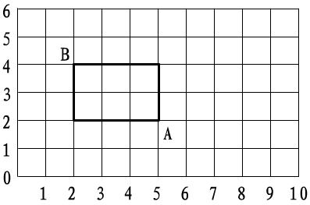
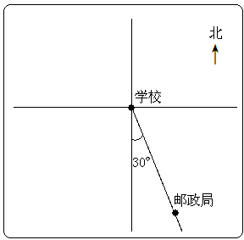
1、把下图中的长方形绕A点顺时针旋转90°，画出旋转后的图形。B点旋转后的位置用数对表示是（ ， ）。

2、 观察上面右图，测量图上距离（保留整厘米），完成下面各题。
（1）邮政局在学校（ ）偏（ ）（ ）º方向。已知邮政局到学校的实际距离是900米，这幅图的比例尺是（ ）。
（2）超市在学校的正西面600米处，在图中标出超市的位置。
（排版时注意：邮政局到学校的图上距离是3厘米）
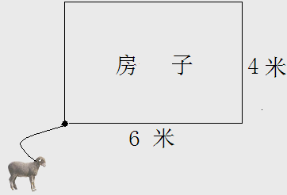
3、一间房子的占地形状是长方形，长6米，宽4米，房子周围是草地。王大爷将一只羊拴在房子的外墙角处（紧靠地面），如下图。已知拴羊的绳子长6米。这只羊能吃到草的范围有多大？在下图中画出这只羊能吃到草的范围，并将范围内的草地涂上阴影。再求出这只羊能吃到草的面积。

五、解决问题（35分）
1、学校合唱组和舞蹈组一共有48人，合唱组人数是舞蹈组的$\frac{5}{7}$。舞蹈组有多少人？（用方程解答）（5分）

2、光明小学操场上有一堆圆锥形的黄沙，测得底面周长是12.56米,高1.5米。现准备将这堆黄沙填到长4米、宽2米、深0.7米的长方体沙坑里。这堆黄沙能否将沙坑填满? （5分）
- 甲乙两城之间的高速公路上，行驶着下面几辆车。每辆车的平均速度与驶完全程所需的时间如下表。
车辆 | 大客车 | 小货车 | 小轿车 | 大货车
平均速度（千米/时） | 90 | 75 | 100 | 60
时间（小时） | $$\frac{8}{3}$$ | 3.2 | 2.4 | 4

（1）如果用V表示车辆的平均速度，T表示驶完全程所需的时间。T与V成什么比例关系？再写出这个关系式。（3分）

（2）王师傅从甲城开车走高速公路去乙城办事，想在3小时内到达。那么他开车的平均速度不能低于多少千米/时？（4分）

4、某种子培育基地用A，B，C，D四种型号的小麦种子共2000粒进行发芽实验，从中选出发芽率高的种子进行推广。通过实验得知，C型号种子的发芽率为98%，根据实验数据绘制了图-1和图-2两幅尚不完整的统计图．
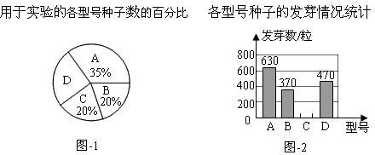
（1）观察图-1，计算用于实验的D型号种子的粒数是多少？（4分）

（2）先计算出C型号种子发芽的粒数，然后将图-2的统计图补充完整。（4分）

（3）通过计算说明，应选哪一个型号的种子进行推广。（5分）

5、某市目前的居民用电价格是每度0.52元。为了缓解高峰时段用电紧张，鼓励市民免费安装分时电表实行峰谷电价。峰谷电价收费标准如下：
时段 | 峰时（8:00—21:00） | 谷时（21:00—次日8:00）
每度电价（元） | 0.55 | 0.35
小红家一个月大约用电120度，其中峰时用电量和谷时用电量的比是3:1。请通过计算说明，小红家安装分时电表是否合算？（5分）
答案：
一、填空。每空1分，共16分。
1、（六千万）（3470000000）（35） 2、（－1） （0.5）（$1\frac{3}{5}$或$\frac{8}{5}$）
3、（$\frac{1}{a}$）（8）4、（0.15） （0.25）5、（41）（10）6、（5：3） 7、（3.14）
8、（125）（$n^{3}$）
二、选择。每小题2分，共16分。
1、A 2、D 3、C 4、B 5、D 6、D 7、D 8、B
三、计算，共20分。
1、每小题1分，共5分。 答案略。

2、共9分，每小题3分。第1、3小题不用简便方法但结果正确每题只得1分。
57 $\frac{8}{3}$
3、共6分。每小题3分。x＝1.1 x＝$\frac{1}{6}$
五、操作。共13分。
1、本题2分。画图形1分，答案略；填空1分，B点旋转后的位置用数对表示是（7，5）。
2、本题5分，每空1分，标超市的位置1分。 （南） （东）（30）（1：30000）
画图略。
3、本题6分，画图2分，计算面积4分。
$3\text{.}\text{14}×6^{2}×\frac{3}{4}+3\text{.}\text{14}×(6−4)^{2}×\frac{1}{4}=\text{87}\text{.}\text{92}$（平方米）
答：略
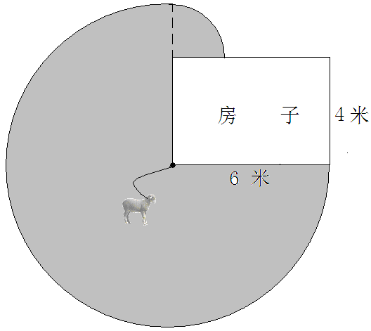
六、解决问题。 共35分
1、
解：设舞蹈组有x人。
$$\frac{5}{7}x+x=\text{48}$$
$$x=\text{28}$$
答：略
2、3.14×（12.56÷3.14÷2）²×1.5×＝6.28（立方米）
4×2×0.7＝5.6（立方米） 6.28＞5.6
答：这堆黄沙能将沙坑填满。

3、（1）T与V成反比例关系，关系式为$\text{TV}=\text{240}$

（2）解：设他开车的平均速度不能低于x千米/时。
$$3x=\text{90}×\frac{8}{3}$$
$$x=\text{80}$$
答：他开车的平均速度不能低于80千米/时。
4、（1）2000×（1－35%－20%－20%）＝500（粒）
答：略
（2）计算C型号种子发芽的粒数占3分，补充统计图占1分。
2000×20%×98%＝392（粒） （3）
A：630÷（2000×35%）×100%＝90%
B：370 ÷（2000×20%）×100%＝92.5%
C：98%
D：470÷500×100%＝94%
98%＞94%＞92.5%＞90%
答：应选C型种子进行推广。
5、120××0.55＋120××0.35＝60（元）
120×0.52＝62.4（元）
60元＜62.4元
答：小红家安装分时电表合算。

